ИССЛЕДОВАНИЯ ПЛАЗМенной ЛИНЗЫ С ИНИЦИАЦИЕЙ РАЗРЯДА ЭЛЕКТРОННЫМ ПУЧКОМ
¹Дроздовский А.А., ²Сасоров П.В., ¹Богданов А.В., ¹Гаврилин Р.О., ¹Дроздовский С.А., ¹Канцырев А.В., ³Карпов М.А., ¹Панюшкин В.А., ¹Рудской И.В., ¹Савин С.М.
¹НИЦ «Курчатовский Институт» - ИТЭФ, г. Москва, Россия, drozdovsky@itep.ru
²Институт прикладной математики РАН, г. Москва, Россия, Pavel.Sasorov@gmail.com
³Всероссийский научно-исследовательский институт автоматики им. Н.Л. Духова,
г. Москва, Россия, maksim.karpov@gmail.com
В настоящее время ведутся активные работы по созданию компактных лазерных ускорителей. При этом актуальным является решение задач транспортировки и фокусировки пучков плазменными линзами, в которых фокусирующее магнитное поле создается разрядным током типа Z-пинча [1]. Для осуществления эффективной фокусировки необходимо исследовать, при каких условиях инициирования пробоя формируется разряд с равномерным распределением плотности тока. В ИТЭФ проводится изучение разряда, инициированного пучком электронов. Используется экспериментальная установка, включающая источник электронного пучка с энергией 250 кэВ при токе до 100 А [2]. Основным методом наблюдения динамики плазменного разряда является регистрация собственного плазменного излучения в видимом и ультрафиолетовом диапазоне. Исследования показали, что процесс развития разряда, инициируемого электронным пучком, существенно отличается от обычного метода формирования Z-пинча. В конкретном случае разряда в трубке радиусом 2 см с амплитудой тока 50 кА распределение плазмы получается равномерным в большом интервале времени, порядка 0,5 мкс, и захватывает область максимального значения разрядного тока. Это является необходимым условием создания плазменной линзы с линейными фокусирующими силами. Из приставленных ниже рисунков видно насколько сильно отличается распределение плотности плазмы при инициировании разряда электронным пучком (рис. 1) от распределения при классическом разряде, хорошо рассчитываемом в МГД-приближении (рис. 2).
.  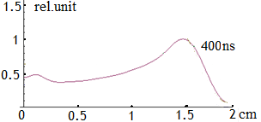 | 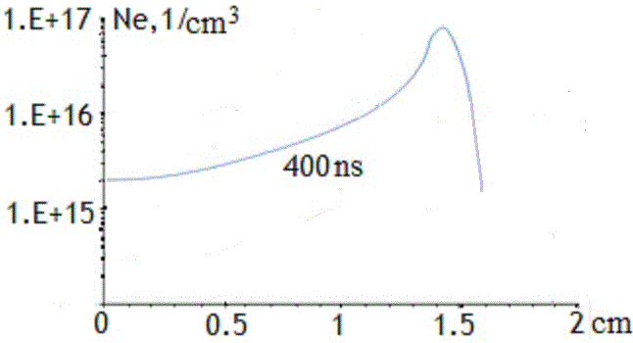
Рис. 1. Экспериментальное распределение электронной плотности по сечению разряда. | Рис. 2. Расчетное МГД-распределение электронной плотности по сечению разряда.
Литература
- J. van Tilborg, E. Esarey, S.S. Bulanov, P.V. Sasorov, W.P. Leemans, et al, Nonuniform discharge currents in active plasma lenses, Physical review accelerators and beams 20, 032803 (2017).
- A.A. Drozdovsky, A.V. Bogdanov, R.O. Gavrilin, S.A. Drozdovsky, A.V. Kantsyrev, I.V. Roudskoy, S.M. Savin, P.V. Sasorov, V.V. Yanenko. The Research of the Plasma of Z-Pinch Initiated by the Electron Beam. Physics of Particles and Nuclei Letters, 2018, Vol. 15, No. 7, © Pleiades Publishing, Ltd., 2018.

